CIPA COPA
(Neža Maurer)

CIPA, COPA, CIPA, COP,

GREJO 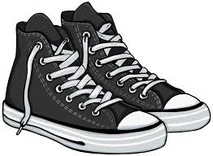 NA SPREHOD.
(čevlji)

NAJ LE GREJO,

SAJ ,
(ne vejo)

KOD JE PRAVA .
(pot)

